Cineama 2023
Projekcia krajského kola celoštátnej postupovej súťaže amatérskej filmovej tvorby
Bratislavský samosprávny kraj
30. ročník
vyhlasovateľ a odborný garant: Národné osvetové centrum v Bratislave
organizátor: Malokarpatské osvetové stredisko v Modre
partner: Bratislava-Staré Mesto

Súťažná projekcia amatérskych filmov od autorov z Bratislavského samosprávneho kraja pod názvom Cineama 2023 sa uskutoční v sobotu 27. 5. 2023 od 9.30 do 17.05 v kinosále Kino FILM EUROPE Pistoriho palác Štefánikova 834/25 v Bratislave.
Predstaví sa Vám 38 krátkometrážnych filmov od 33 autorov a autorských kolektívov z troch vekových skupín (do 16 rokov, od 16 do 21 rokov a nad 21 rokov). Počas projekcie môžete vzhliadnuť animované filmy, hrané filmy, dokumentárne filmy a publicistiku, experimenty a videoklipy od amatérskych filmových tvorcov.
Projekcia je verejná, vstup na ňu je voľný a Vy - milovníci kinematografie, ste na ňu srdečne pozvaní.
Na záver po ukončení súťažnej projekcie sa uskutoční rozborový seminár s odborníkmi v oblasti kinematografie spojený s odovzdávaním cien.

Program:
09:30 – 10:00 otvorenie
10:00 – 11:05 I. súťažný blok
11:05 – 11:15 prestávka
11:15 – 12:45 II. súťažný blok
12:45 – 13:30 prestávka
13:30 – 15:25 III. súťažný blok
15:25 – 15:35 prestávka
15:35 – 17:05 IV. súťažný blok
17:05 – 18:00 prestávka – porota vyhodnotenie
18:00 – 19:00 rozborový seminár, vyhlásenie výsledkov
Zmena programu vyhradená.

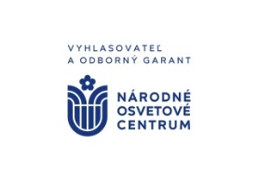
Odborný garant a vyhlasovateľ súťaže:
- Národné osvetové centrum

Organizátor podujatia:
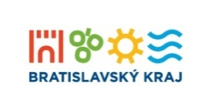
- Malokarpatské osvetové stredisko v Modre je príspevkovou organizáciou s právnou subjektivitou, ktorého zriaďovateľom je od 1.4.2002 Bratislavský samosprávny kraj. Svojím poslaním, ktorého cieľom je rozvoj miestnej a regionálnej kultúry, je jediným zariadením v Bratislavskom kraji

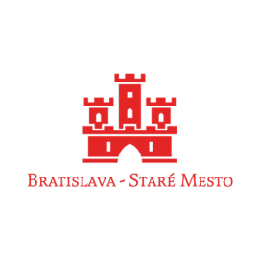

Partner podujatia:
- Bratislava-Staré Mesto

